Yazılım Geliştirme Ortam

Ve Araçları



Bilgisayar Porgramcılığı 2.Sınıf Yazılım Geliştirme Ortam Ve

Araçları Dersi Acıbadem Mehmet ali Aydınlar Üniversitesi

Projesi

**Metehan Başaran**

Sınıf No: H5210097

Ders Hocası: Özkan Sarı

Acıbadem Mehmet Ali Aydınlar Üniversitesi



Acıbadem Üniversitesi Tıp Fakültesi’nde eğitime 2009 yılında başladık ve 2015’te ilk mezunlarımızı verdik. O tarihten bu yana her yıl 80 civarında öğrencimizi mezun ediyoruz. Yurtiçinden ve yurtdışından tıp okumak için bizi tercih eden genç insanları, toplumun öncelikli sağlık gereksinimlerini karşılayacak iyi hekimler ve iyi bilim insanları olarak yetiştirmek hedefi ile hareket ediyoruz, bu amaçla programımızı ve eğitim ortamlarımızı tasarlıyoruz; sürekli değerlendirme ve geliştirme süreçlerini işletiyoruz. Bu iç değerlendirme süreçlerinin yanında program niteliğinin üst düzeyde sürdürülebilmesi için dış değerlendirmelere de çok önem veriyoruz. Eğitim programımız bu kapsamda akreditasyon süreçlerini tamamladı ve uluslararası yetkilendirmeye sahip **Tıp Eğitimi Programlarını Değerlendirme ve Akreditasyon Derneği tarafından** akredite edildi.

*Dekanlık*

-Prof.Dr.Nadi Bakırcı - Dekan

- Prof.Dr. Şahin Şenay Bakırcı – Dekan Yrd.

- Prof.Dr.Yeşim Gürol Bakırcı – Dekan Yrd.

*Fakülte Kurulu Fakülte Yönetim Kurulu*

* [Prof. Dr. Nadi Bakırcı](https://avesis.acibadem.edu.tr/nadi.bakirci) [Prof. Dr. Nadi Bakırcı](https://avesis.acibadem.edu.tr/nadi.bakirci)
* [Prof. Dr. Zeynep Güven](https://avesis.acibadem.edu.tr/zeynep.guven) [Prof. Dr.](https://avesis.acibadem.edu.tr/nadi.bakirci) Bilgi Baca
* [Prof. Dr. Serap Arbak](https://avesis.acibadem.edu.tr/Serap.Arbak) [Prof. Dr. Gülden](https://avesis.acibadem.edu.tr/nadi.bakirci) Süyen
* [Prof. Dr. Latif Abbasoğlu](https://avesis.acibadem.edu.tr/latif.abbasoglu) [Prof. Dr. Özgür](https://avesis.acibadem.edu.tr/nadi.bakirci) Kurt
* [Prof. Dr. Suat Dede](https://avesis.acibadem.edu.tr/suat.dede) [Doç. Dr. Emel](https://avesis.acibadem.edu.tr/nadi.bakirci) Timuçin
* [Prof. Dr. Işıl Pakiş](https://avesis.acibadem.edu.tr/isil.pakis) [Doç. Dr.](https://avesis.acibadem.edu.tr/nadi.bakirci) Levent Altıntaş
* [Prof. Dr. Sevgi Şahin](https://avesis.acibadem.edu.tr/sevgi.sahin) [Dr.](https://avesis.acibadem.edu.tr/nadi.bakirci) Üyesi Saygın Abalı
* [Doç. Dr. Ali Rıza Cenk Çelebi](https://avesis.acibadem.edu.tr/cenk.celebi) [Semra](https://avesis.acibadem.edu.tr/nadi.bakirci) Öztürk
* [Doç. Dr. Melike Şahiner](https://avesis.acibadem.edu.tr/melike.sahiner)

Proje Yönetim Sürecim

**1) Başlangıç**  
– Öncellikle sınıflarımı oluşturarak neler gerekli onlara baktım  
– Projemin örneklerine bakarak ilham aldım ve neler yapabilirim karar verdim.

– Kendime 2 haftalık bir zaman verdim  
– İlk hafta tabloları oluşturarak uml diyagramını oluşturdum  
– Oluşturduklarımı pdf’e aktardım

**2) Planlama**  
–Oluşturduğum sınıfları isimlendirerek görevlerini doldurdum  
– İşimde bölüm bölüm ilerledim  
– Olasılıklarımı hesapladım neleri yapabilirim neleri yapamam vb.  
– Her adım için B planı yaptım

**3) Yürütme**  
– Planlamaya bağlı kalarak devam ettim ve use case diyagramlarımı oluşturarak pdf’e aktardım  
– Proje yönetim planına uymaya çalıştım.

**4) İzleme ve Kontrol**  
– Her gün ne kadar çalışıp ilerlemişim not aldım ve defterime ekledim.  
– Herhangi bir sorun yaşamadan devam ettim   
–zamanımada uygun şekilde ilerliyordum

**5) Kapanış**  
– Projem bitmişti ve eksiklerime baktım.  
– Bitmiş halini pdf’e aktararak açıklamalarını yazdım

Yazılım Süreç Modelli

*Yeniden Kullanıma Yönelik Geliştirme (Re-use based development)*

*Organizasyon tarafından daha önce hazırlanmış veya dışarıdan temin edilmiş yazılımların (veya yazılım parçalarının) kullanılması ile geliştirme yapılması son yıllarda popülaritesi artan bir yaklaşımdır. Organizasyonların olgunlukları arttıkça, bu tür uygulamalar yapabilmek için alt yapı kurulmuş olmaktadır.*

**Avantajları​​**

* Kaynak kontrolü mümkündür
* Maliyet denetimi yapmak mümkündür
* Basit ve anlaşılırdır
* Önceden oluşturulmuş sınıflar tekrardan kullanılabilir
* Kısa sürede yazılım geliştirilebilir

**Dezavantajları**

* Gereksinimleri anlamak güçtür
* Pahalıdır
* Uzmanlık gerektirir
* Başarım garantisi yoktur

**1.Planlama:**

Yazılım yaşam döngüsünün ilk aşamasıdır. Projeye başlanmadan önce kullanıcı istekleri dikkate alarak proje ihtiyaçlarını belirledim. Proje süreci boyunca izlenecek yol ve yöntemlerine ’de bakarak planlamamı yaptım

**2**.**Analiz:**

Sistemin ihtiyaçlarına ve işlevlerine bakarak ayrıntılı ve dikkatli kurallar içerisinde kâğıda aktardım

**3.Tasarım:**

Tasarımda Mantıksal tasarım kullanarak önerilen sistemin yapısını anlatım.

**4.Gerçekleştirme:**

Kodlamasını yapıp testini ettim.

**5.Teslim ve Bakım:**

Ürünümü hocama teslim ettim.

Uml Sınıfı

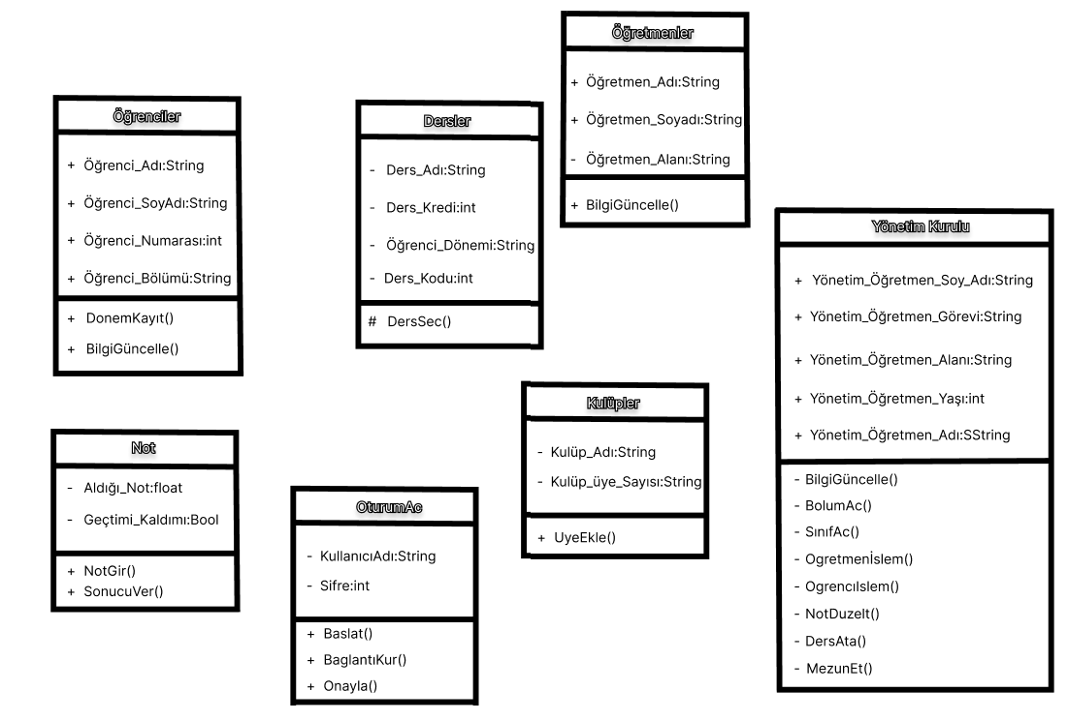

* Oturum aç diye bir sınıfım var bu sınıfımda öğrenci kurul ve öğretmenlerin sisteme giriş yapabilmeleri için açılmış sınıftır
* Not sınıfım var bu sınıfta öğrencilerin aldığı notları ve geçti mi kaldı mı onu göstermesi ve tutması için açılmış bir sınıftır.
* Öğrenciler sınıfım vardır bu sınıf üniversite öğrencilerinin tutulduğu sınıftır adı soyadı numarası bolumu vb. şeyleri girer donem kayıtını yapar ve bilgilerini günceller.
* Dersler diye sınıfım var bu sınıfım Öğrencilerimin ders seçmesi için açılmış sınıftır ders seçe protecdet veririz.
* Kulüpler sınıfımız var bu sınıfta öğrencilerimiz hangi kulübe üye onu tutarız ve kulüplere öğrenci ekleriz
* Öğretmenler sınıfım vardır Öğretmenler not verir ve bilgi günceller ve dersleri görür
* Yönetim kurulu bilgi günceller bölüm acar sınıf acar öğretmen işlemlerini yapar öğrenci işlemlerini yapar not düzeltir ders atar mezun eder.

UseCase Diyagramı Örnekleri

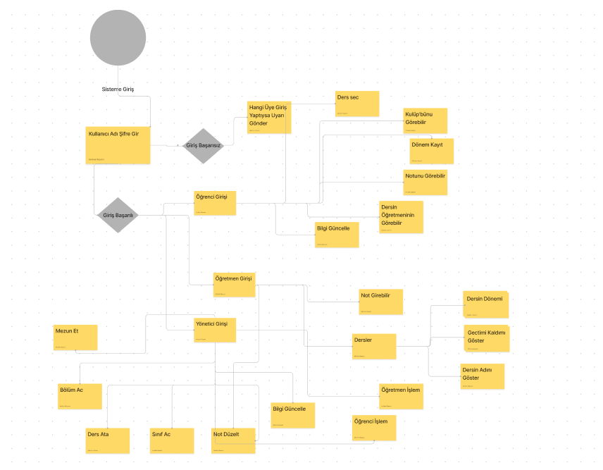

* Öğrenci sisteme giriş yapar yanlış şifre ve kullanıcı adından birisini girerse giriş başarısız diyip uyarı atar. Doğru girerse öğrenciler sayfasına atar ve bilgi günceler notunu görebilir dersin öğretmenini görebilir dönem kayıtını yapabilir kulübünü görür ve ders seçer.
* Öğretmen sisteme giriş yapar yanlış girerse uyarı atar. Doğru girerse öğretmen sayfasına atar ve not girebilir derslerini görür not düzeltir.
* Yönetici sisteme giriş yapar yanlış girerse uyarı atar doğru girerse mezun eder bölüm acar dersi atar sınıf acar not düzeltir bilgi günceller öğrenci işlemleri yapar.

Uml Diyagramı:

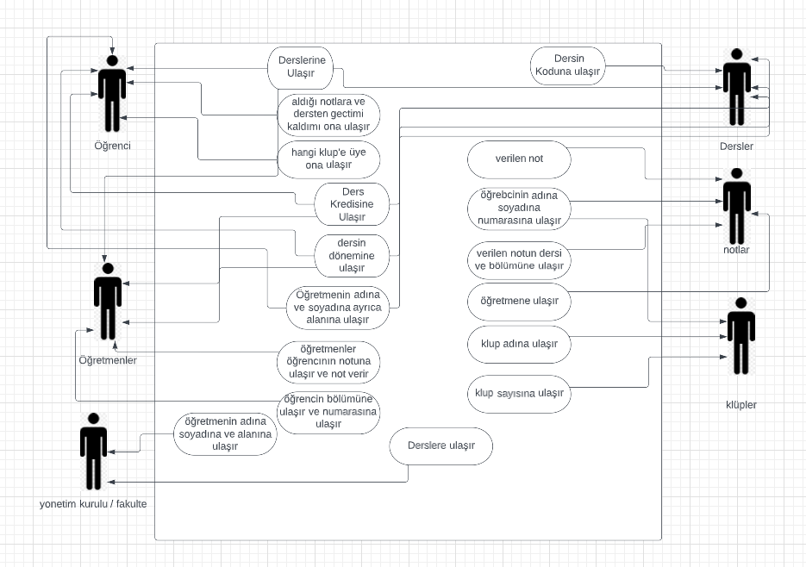

* Bu diyagramda öğrenciler Derslerine, aldığı notlara ve dersten geçti mi kaldı mı, Kulüp’üne ders kredisine dersin dönemine, öğretmenin adına soyadına ve alanına ulaşabilip işlem yapabilmektedirler.
* Bu diyagramda Dersler Dersin koduna, dersin adına, dersin kredisine, öğretmenin adına soyadına alanına, dersin dönemine ulaşabilip işlem yapabilmektedirler.
* Bu diyagramda notlar dersin adına, ders kredisine, dersin dönemine öğretmenin adına ve soyadına ayrıca alanına ulaşıp işlem ve görüntüleme yapabilmektedirler
* Bu diyagramda kulüpler öğrencinin adına soyadına ve numarasına ulaşır kulüp adına , kulüp sayısına ulaşıp işlem yapabilmektedir
* Bu diyagramda öğretmenler derslerine, ders kredisine, dersin dönemine ulaşır öğrencinin notuna ulaşıp not verir, öğrencinin bölümüne ulaşıp not verir ve bu işlemleri yapar.
* Bu diyagramda yönetim kurulu derslere öğretmenin adına soyadına ve alanına ulaşır hangi öğretmenin hangi derse gireceğine karar, saat kaçta gireceğini kararlarını verir